Manual del Administrador

Desarrollador: José Miguel Calderón

Sistema web: Xperience

Fecha: 26/08/2022

Contenido

1 Entrar al panel de control de administrador. 3

2 Administración panel de control 4

2.1 Tour 5

2.2 Agregar tour. 6

2.3 Actualizar tour. 9

2.4 Eliminar tour. 10

2.5 Descargar Excel del tour. 11

2.6 Pasajero. 12

2.6.1 Ingresar pasajero 12

2.6.2 Actualizar pasajero. 13

2.6.3 Eliminar pasajero. 14

2.6.4 Descargar Excel 14

2.7 Venta. 16

2.7.1 Imprimir boleta. 16

2.8 Eliminar venta. 18

3 Observar el sitio desde lado del cliente. 20

3.1 Ingresando al sitio principal 20

3.2 Galería 21

3.3 Tour 22

3.4 Contacto 22

4 Consejo de seguridad 23

4.1 Cerrar la sesión 23

# Entrar al panel de control de administrador.

* En la dirección url ingresar “/admin” al final de la dirección

* Iniciar la sesión con sus credenciales.

* Ingresando al panel de control

# Administración panel de control

* En la barra lateral tiene un botón de configuración, dando click despliega la administración del sistema para tour, pasajero y la venta.

## Tour

* En el tour redirecciona a la administración completa de datos.

* Despliega los datos almacenados

* Obtendrá distintos botones para administrar.

## Agregar tour.

* Para agregar un tour debe pinchar el botón gris.

* Despliega un formulario donde ingresar los datos.

* Ingresamos los datos correspondientes y pinchamos en elegir archivo.

* Elegimos una imagen para el tour.

* Pinchamos Registrar.

* Despliega los datos automáticamente en la tabla.

## Actualizar tour.

* El botón verde es para actualizar el tour, pichamos.

* Despliega el formulario con los datos del tour, cambiamos el dato incorrecto.

* Luego pichamos el botón de actualizar.

* Actualiza el dato en la tabla.

## Eliminar tour.

* Para la eliminación del tour, es solo pinchar para luego preguntar si está seguro

* Al aceptar elimina los datos de la fila completa.

## Descargar Excel del tour.

## Pasajero.

### Ingresar pasajero

### Actualizar pasajero.

### Eliminar pasajero.



### Descargar Excel

## Venta.

* Se despliega los datos de las ventas realizadas

### Imprimir boleta.

### En el Botón de pdf puede revisar los detalles de la venta realizadas.

### 

* Despliega los datos correspondientes.

* Con la tecla “control + p” puede imprimir.

## Eliminar venta.

* Con el botón rojo de la basura puede eliminar la venta.

# Observar el sitio desde lado del cliente.

## Ingresando al sitio principal

* Pinchando en la imagen del logo del administrador lo redirecciona al sitio principal de lado del cliente.

* Despliega en sitio principal.

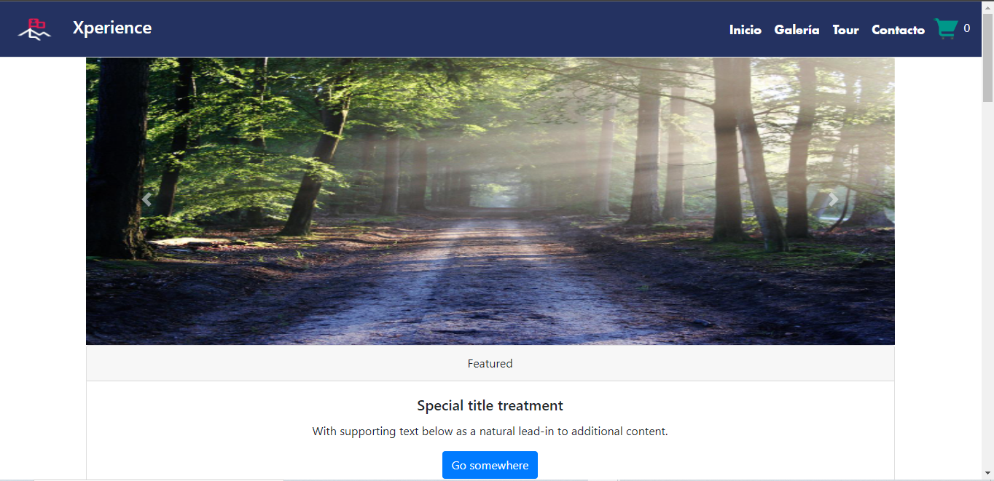

## Galería

## Tour

## Contacto

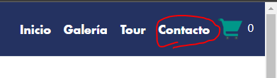

* Solicita los datos del pasajero automáticamente agrega a la base de datos donde el sistema mostrará en la tabla administrador en pasajero.

# Consejo de seguridad

## Cerrar la sesión

* Al iniciar la sesión es importante cerrar la sesión para que no pueda acceder de cualquier manera al sitio, esto es perjudicial para la agencia y compromete los datos.

